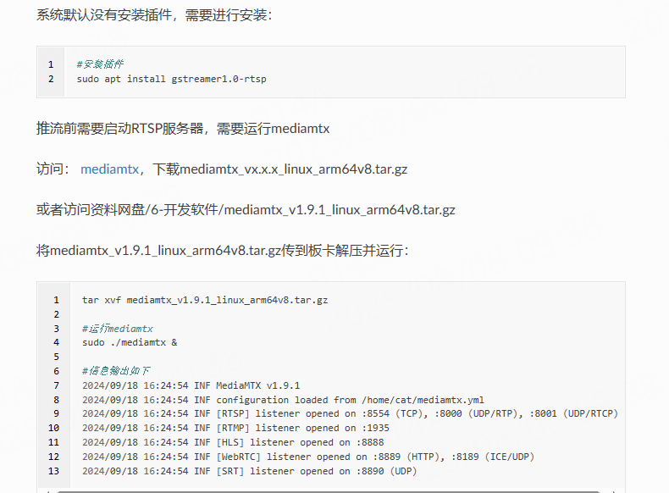
看信息输出可得知，使用的是同目录下的mediamtx.yml配置文件，所以修改配置文件就行，用cp命令复制两份配置文件再操作。
然后就是，原本的配置文件开了很多的直播协议，可以关掉，以rtmp为例子，关闭方法如下：
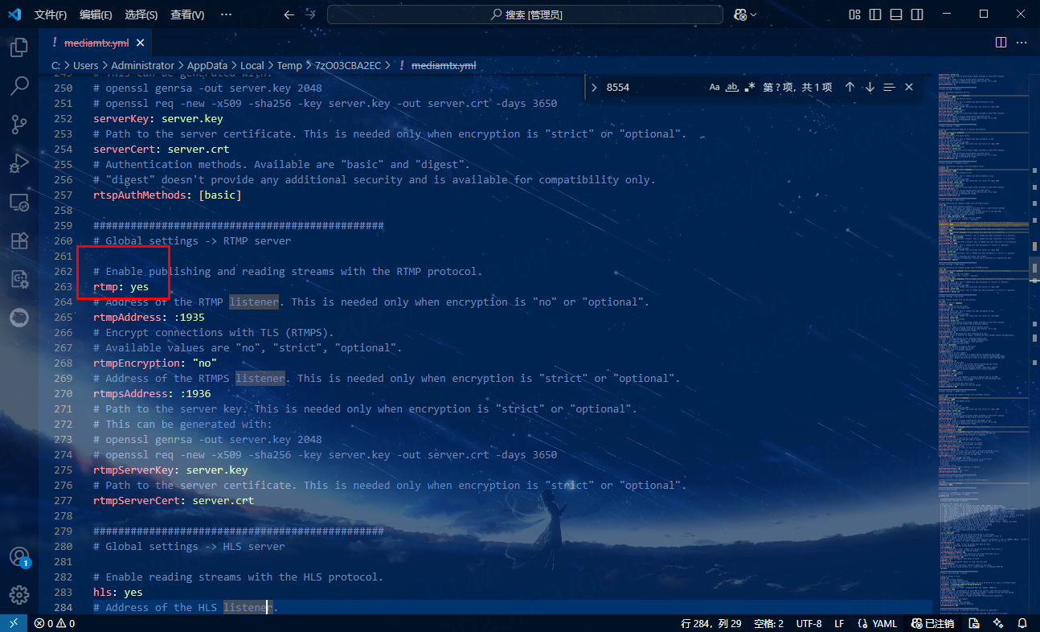
框选的部分改成no，就不会启用rtmp协议了，其他协议同理。

然后是rtsp本身，文档本身只用到了tcp协议，所以也可以把udp，multicast都关掉，这样只修改tcp的端口就可以了，修改方法如下：
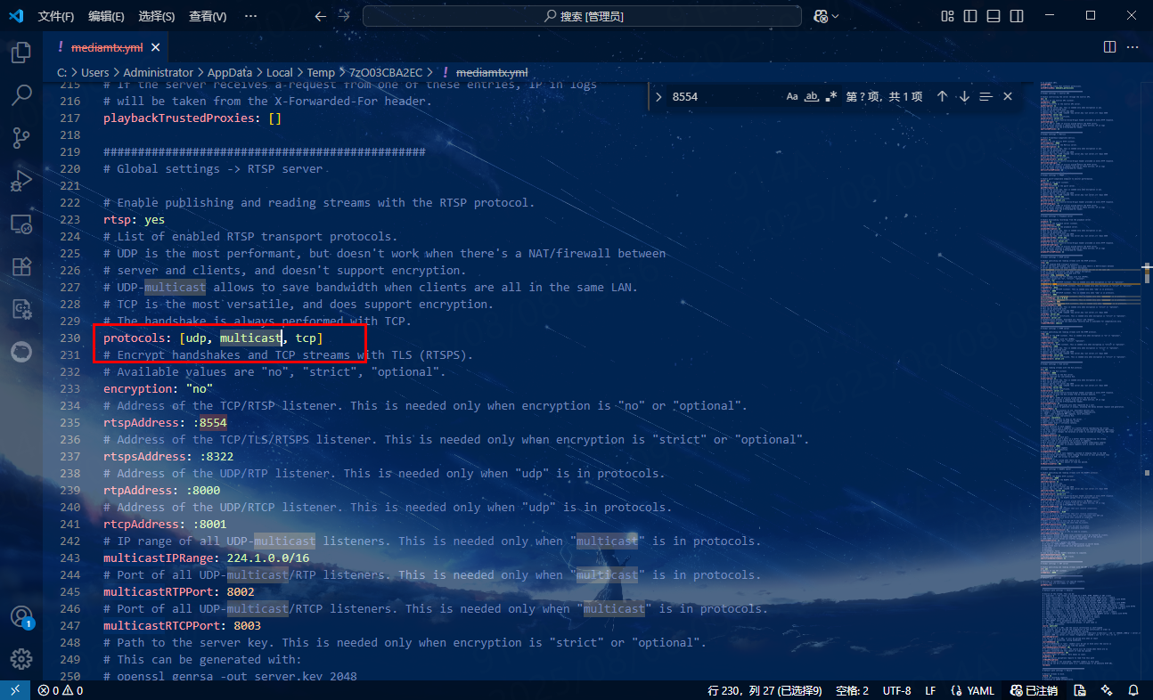
框选的部分只保留tcp。

最终效果图如下:
